ESCOLA:
NOME:
ANO E TURMA: _____________ NÚMERO: _______ DATA:
PROFESSOR(A):

Matemática – 8º ano – 3º bimestre

1. Uma grande empresa pretende construir um centro comunitário para que os jovens do bairro possam se reunir para estudar e praticar esportes após o período de aulas. Na região escolhida pela empresa,
o metro quadrado dos terrenos custa R$ 200,00 e o único terreno disponível está representado no esquema a seguir. Observe.
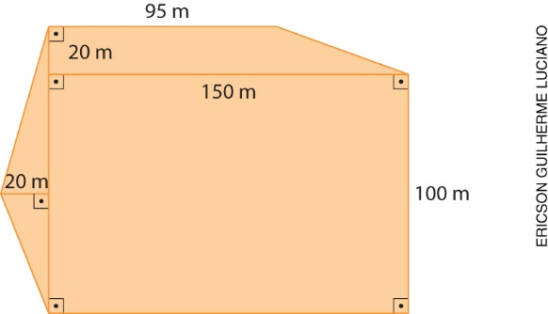

De acordo com as informações, assinale a afirmação correta.
( ) a) O custo do terreno será superior a R$ 4.000.000,00.
( ) b) A área desse terreno é equivalente a um terreno retangular de 181 metros de largura por 100 metros de comprimento.
( ) c) A área total do terreno é de 20.400 metros quadrados.
( ) d) Esse terreno contém uma área retangular de 15.000 metros quadrados.

2. Na casa onde Bruno mora, há uma caixa-d’água parecida com um bloco retangular. As dimensões dessa caixa-d’água são: 1,5 m de comprimento, 1,5 m de largura e 2 m de altura. Qual é a capacidade,
em litro, dessa caixa-d’água?

3. Quantos recipientes cúbicos de dimensões 10 dm de comprimento, 10 dm de largura e 10 dm de altura é possível encher completamente com 10.000 litros de água?
( ) a) 2 recipientes
( ) b) 4 recipientes
( ) c) 8 recipientes
( ) d) 10 recipientes

4. Uma fábrica empacota um produto em uma caixa parecida com um bloco retangular com dimensões:
30 cm de comprimento, 24 cm de largura e 18 cm de altura. Para atender a uma encomenda de muitas unidades desse produto, a empresa decidiu montar engradados com 12 dessas caixas. O volume de cada engradado será aproximadamente de:
( ) a) 0,16 m³.
( ) b) 0,16 dm³.
( ) c) 16 m³.
( ) d) 16 dm³.

5. Em uma pesquisa sobre alimentação saudável e sua relação com a redução da obesidade, foram entrevistadas pessoas entre 8 e 40 anos de idade. Em uma das etapas da pesquisa, a massa de cada entrevistado era medida. Observe abaixo as massas obtidas.

32,5 kg | 57,9 kg | 51,6 kg | 64,9 kg | 55,1 kg | 71,8 kg | 73,8 kg | 88,7 kg | 49,6 kg | 101,8 kg
59,3 kg | 50,3 kg | 44,3 kg | 55,8 kg | 70,3 kg | 55,4 kg | 40,8 kg | 94,6 kg | 35,4 kg | 80,3 kg
61,8 kg | 45,6 kg | 52,8 kg | 68,2 kg | 37,9 kg | 54,6 kg | 75,2 kg | 98,9 kg | 84,6 kg | 48,4 kg

Agora, assinale a alternativa que indica o modo mais adequado para organizar a frequência dessas massas em classes.
( ) a) Organizar classes de 5 kg em 5 kg, de 30 kg até 105 kg.
( ) b) Organizar classes de 10 kg em 10 kg, de 40 kg até 110 kg.
( ) c) Organizar classes de 20 kg em 20 kg, de 0 kg até 100 kg.
( ) d) Organizar classes de 50 kg em 50 kg, de 0 kg até 200 kg.

6. Rodrigo e Pedro viajaram em suas férias do trabalho. Eles economizaram dinheiro e planejaram gastar durante as férias até determinado valor da quantia guardada. Veja seus gastos: $\frac{2}{3}$ do valor com transporte, pagamento de estadia e alimentação. Do valor restante, eles gastaram 60% com passeios. Sabendo que, no fim da viagem, sobraram R$ 480,00 do valor economizado, podemos afirmar que:
( ) a) O valor total gasto nas férias foi de R$ 3.600,00.
( ) b) Eles gastaram R$ 720,00 com passeios.
( ) c) Eles conseguiriam cobrir todas as despesas com 85% do valor economizado.
( ) d) Se eles tivessem gasto 80% do valor restante do pagamento da estadia e da alimentação em passeios ainda teriam sobrado R$ 250,00.

7. Cleonice tem uma barraca de frutas. Observe a seguir o quadro com os tipos de fruta vendidos por ela e os respectivos preços.

Fruta | Quantidade | Preço em reais
Laranja | Dúzia | 9,90
Limão | Dúzia | ?
Melão | Unidade | 21,20

Se em uma semana Cleonice vendeu 32 dúzias de limão, o dobro de dúzias de laranja e 30 melões, arrecadando R$ 1.653,60, qual é o preço da dúzia do limão?

8. Observe o cadeado que Satiko encontrou em sua mala de viagem.

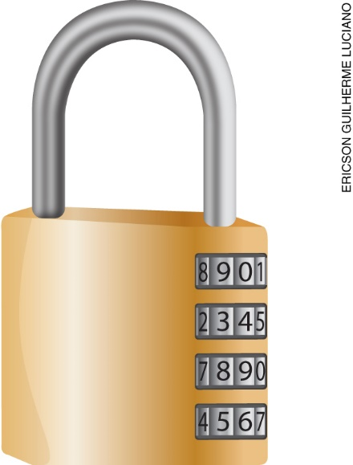

Como Satiko usou o cadeado faz muito tempo e vai viajar a trabalho, ela precisa se lembrar da senha que abre o cadeado. Considerando que cada tambor tem algarismos de 0 a 9, podemos afirmar que:
( ) a) existem 5.040 senhas possíveis para abri-lo.
( ) b) se o primeiro algarismo da senha é 7 e o último é 0, existem 56 senhas possíveis.
( ) c) a probabilidade de Satiko abrir o cadeado nas 10 primeiras tentativas, sem repeti-las, é de 10%.
( ) d) se ela conseguir acertar o código de abertura na metade das senhas possíveis, terá tentado 5.000 senhas diferentes.

9. Quantos são os anagramas distintos da palavra AMOR?
( ) a) 24 anagramas
( ) b) 12 anagramas
( ) c) 8 anagramas
( ) d) 6 anagramas

10. Bruna e Marcela estão brincando com dois dados honestos, um vermelho e um verde. Em cada rodada, elas lançam primeiro o dado vermelho e depois o dado verde e tentam acertar quais números sairão nas faces voltadas para cima.
a) Considerando a ordem em que os dados são lançados, quantos são os possíveis modos em que os números podem sair nas faces voltadas para cima?

b) Qual é a probabilidade de sair dois números pares? E de sair dois números ímpares?

c) De acordo com o resultado obtido no item b, o que podemos concluir sobre a probabilidade de sair um número par e outro ímpar?

